Theresa Z., Kirsten, Amelie, Max M. Celine
Buchungssätze
1. | Tankstellenrechnung: Diesel für den Lkw € 87,50 (inkl. 20 % Ust), Zahlung mit der Firmen Bankomatkarte.
2. | Wartung eines Kombi, Barzahlung bei Übernahme € 326,00 + € 65,20 Ust = € 391,20
3. | Anmeldung des Pkw, Anmeldegebühren € 188,00
4. | Banküberweisung an die Allianz Elementar Versicherungs-AG für den neuen Pkw: € 666,60 motorbezogene Versicherungssteuer, € 657,84 Haftpflichtversicherungsprämie.
5 | Überweisung von PSK-Konto: KFZ Steuer für den LKW 25,40€
6 | Kauf 4 Stück Reifen für den LKW von der Ritz KG 1104€ Zahlung mit der Firmen-Bankomatkarte
7 | Treibstoffrechnung für den PKW 49€ (inkl. USt), Zahlung mit der Firmen-MasterCard
8 | Überweisung der Haftpflichtversicherungsprämie für den LKW 1060,40€
9 | Kauf einer Jahresvignette für den PKW 85,70€ (inkl. USt)
10. | Kauf einer Jahresvignette für den neuen Kombi € 85,70 (inkl. 20% Ust)
11. | Motorbezogene Versicherungssteuer € 376,20 und Versicherungsprämie € 879,40 (Haftpflicht und Kasko) für den neuen Kombi werden überwiesen.
12. | Bareinkauf einer Schreibtischlampe um € 50.
13. | Bezahlung einer Kammerumlage € 30 per Bankomatkarte.
14. | Verbuchung der Einkommenssteuer € 1500 per Kreditkarte.

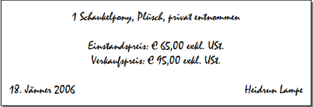
15.

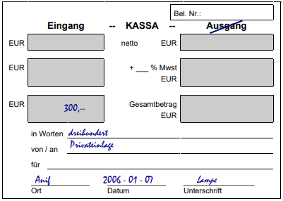
16.

 | Lösungen
1. | 7 LKW Betriebsaufwand 72,92 / 3 Verb BK 87,50  2 VOST 14,58
2. | 7 PKW Betriebsaufwand 391,20 / 2 Kassa 391,20
3. | 0 PKW 188,00 / 2 Kassa 188,00
4. | 7 PKW 1.324,44 / 2 Kassa 1.324,44
5 | 7 LKW-Betriebsaufwand 25,40€ / 2 PSK 25,40€
6 | 7 LKW-Betriebsaufwand 920€/ 3 Verbindlichkeit BK 1104€  2 VoSt 184€
7 | 7 PKW-Betriebsaufwand 49€ / 3 Verbindlichkeiten MasterCard 49€
8 | 7 LKW-Betriebsaufwand 1060,40€ / 2 PSK 1060,40€
9 | 7 PKW-Betriebsaufwand 85,70€ / 2 Kassa 85,70€
10. | 7 Pkw Betriebsaufwand 85,70 / 2 Kassa 85,70
11. | 7 Pkw Betriebsaufwand 1.255,60 / 2 Bank 1.255,60
12. | 7 GWG 41,67 / 2 Kassa 50,00  2 VoST 3,33
13. | 7 Kammerumlage 30,00 / 3 Verb BK 30,00
14. | 9 Privat 1500,00 / 3 Verb KK 1500,00
15. | 9 Privat 78€ / 4 Eigenverbrauch 65€  3 Ust 13€
16. | 2 Kassa 300€ / 9 Privat 300€

